Курсовая база данных «Аптека» создана в access 2010 и преобразована в access 2003, поэтому откроется в access2003, 2007, 2010.
Задание:
База данных должна содержать сведения о следующих объектах:
Сотрудники - фамилия, имя, отчество, адрес, дата рождения, должность, оклад, сведения о перемещении (должность, причина перевода, номер и дата приказа).
Ассортимент лекарств - название лекарства, форма упаковки, цена за упаковку, количество.
Выходные документы
– Сводка о наличии лекарств на конец дня.
Бизнес-правила
– Каждое лекарство имеет список заменителей, которые можно рекомендовать покупателям при отсутствии основного лекарства.
– Каждое лекарство может быть заменителем для многих лекарств.
– Каждое лекарство может выпускаться в различных упаковках.
– Цена лекарства определяется упаковкой.
Количество исполнителей – 1.

Схема данных базы данных «Аптека» отображает связи таблиц «Аптека», «Сотрудники», «Должности», «Сведения о перемещении», «Продажи», «Что продаётся», «Производители», «Группы лекарств», «Справочник аптекаря», «Упаковка», «Цены», «Наличие».
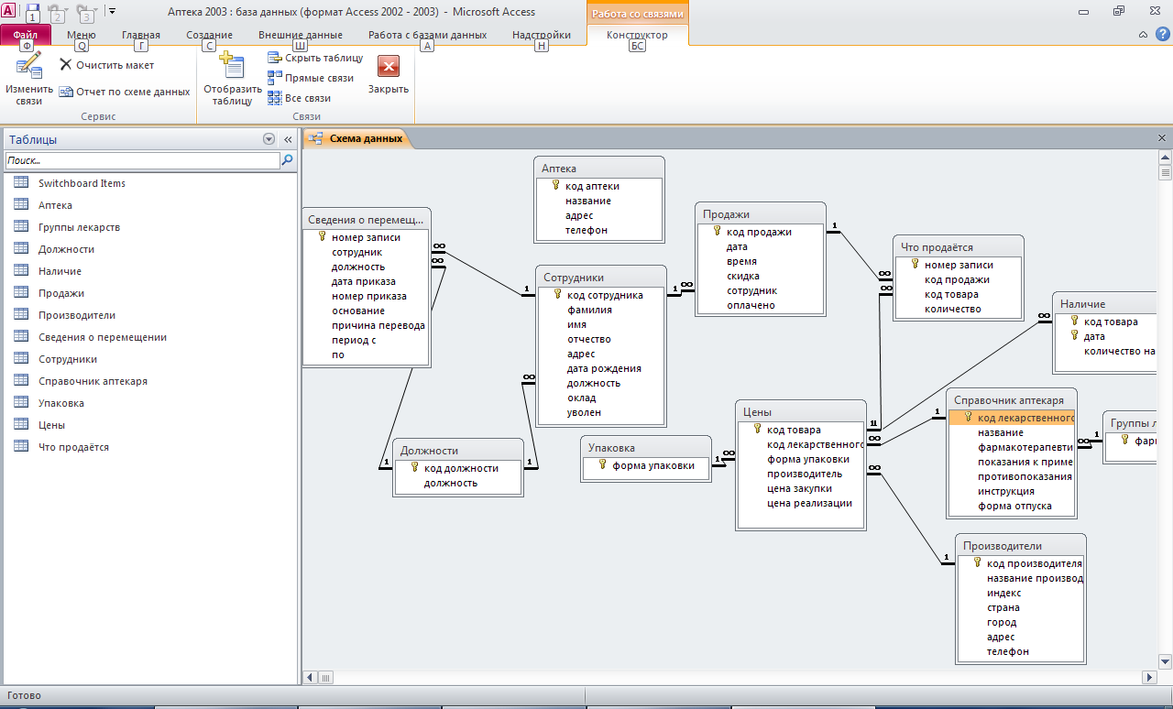
Таблицы
Структура таблицы «Аптека»: код аптеки, название, адрес, телефон.
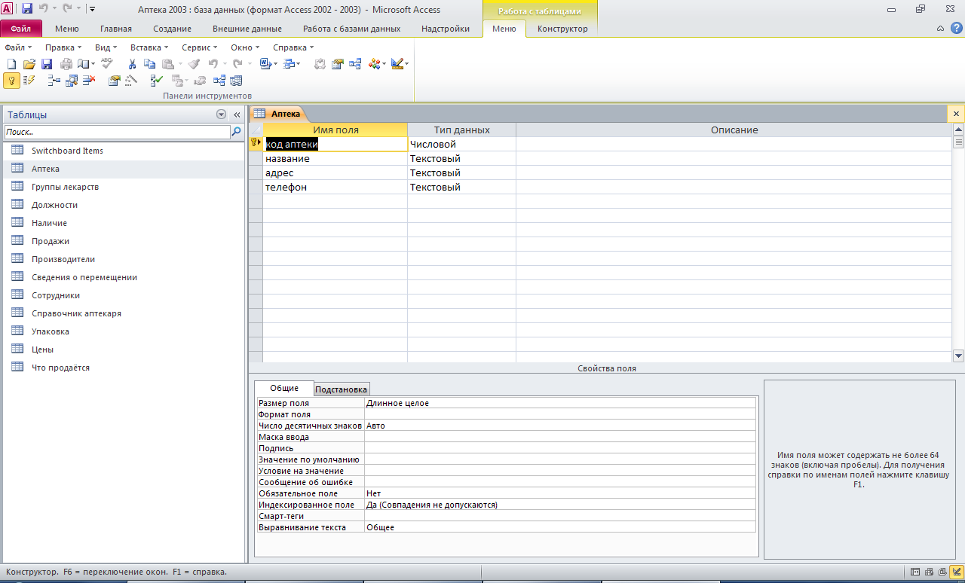
Структура таблицы «Группы лекарств»: фармакотерапевтическая группа.
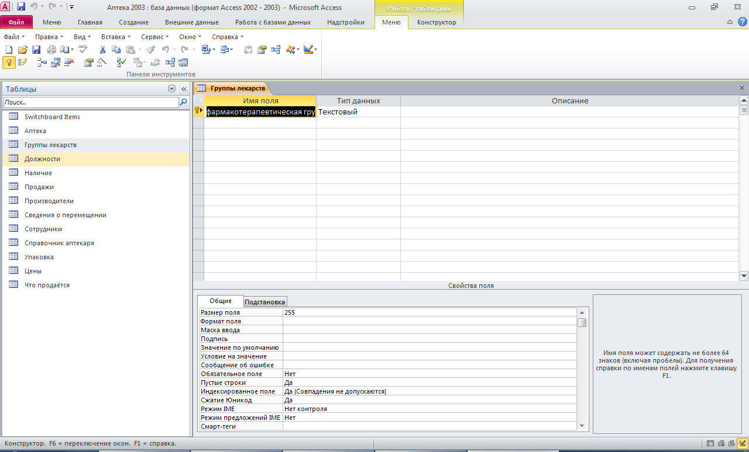
Структура таблицы «Должности»: код должности, должность.
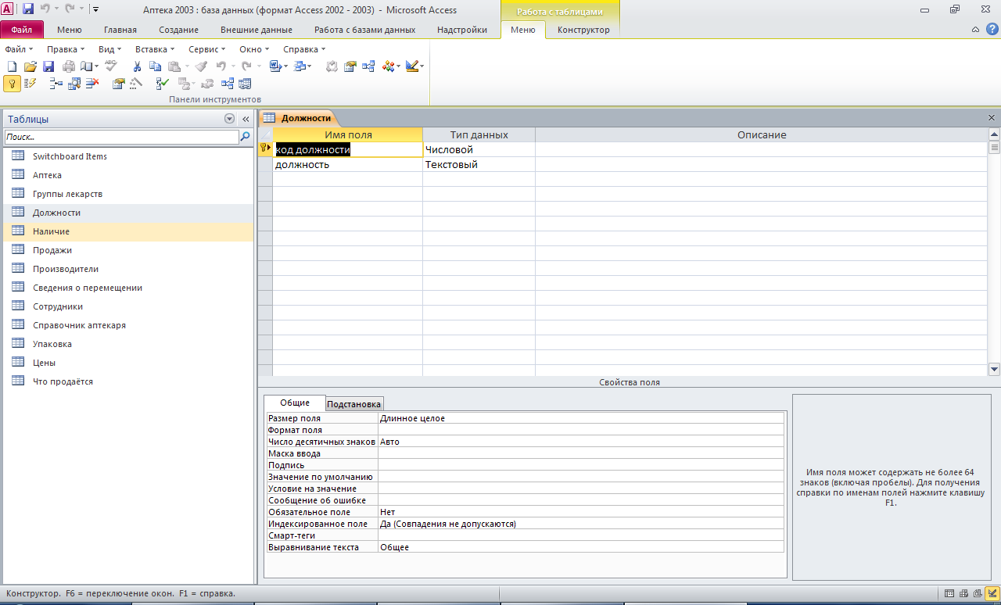
Структура таблицы «Наличие»: код товара, дата, наличие на начало дня.
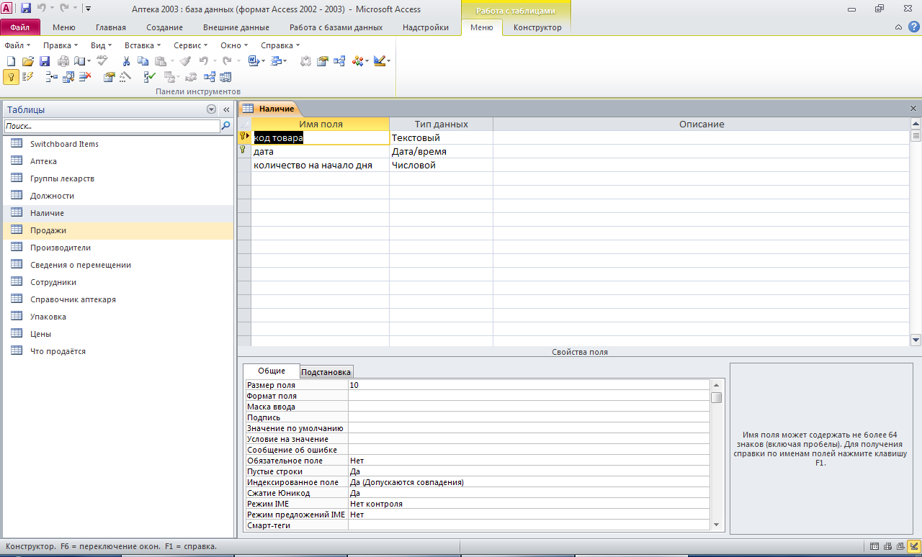
Структура таблицы «Продажи»: код продажи, дата, время, скидка, сотрудник, оплачено.
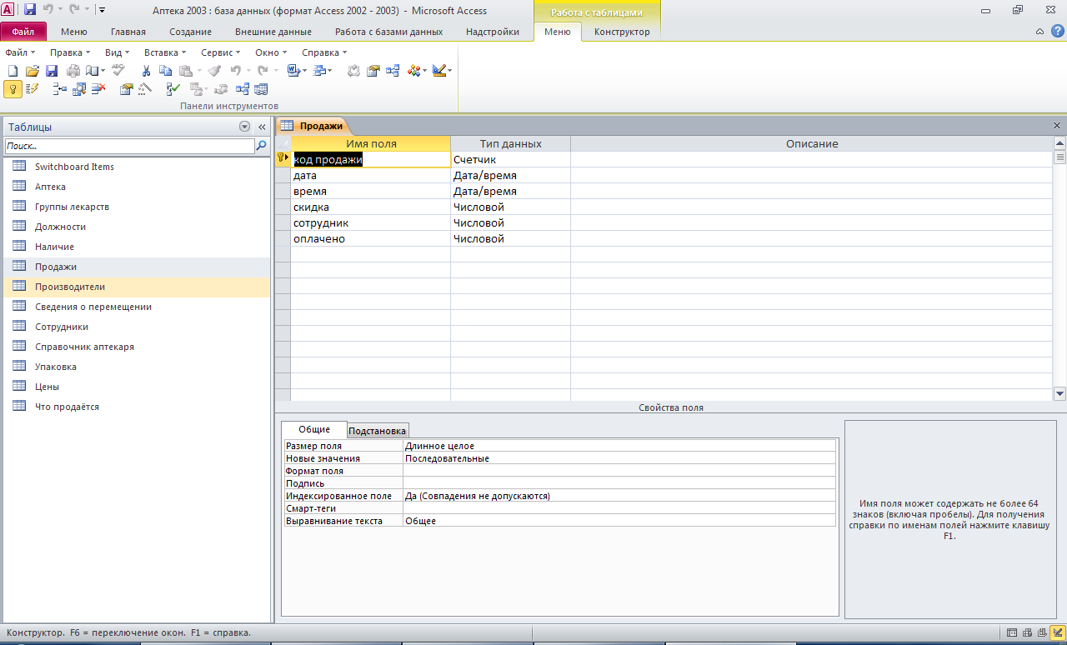
Структура таблицы «Производители»: код производителя, название производителя, индекс, страна, город, адрес, телефон.
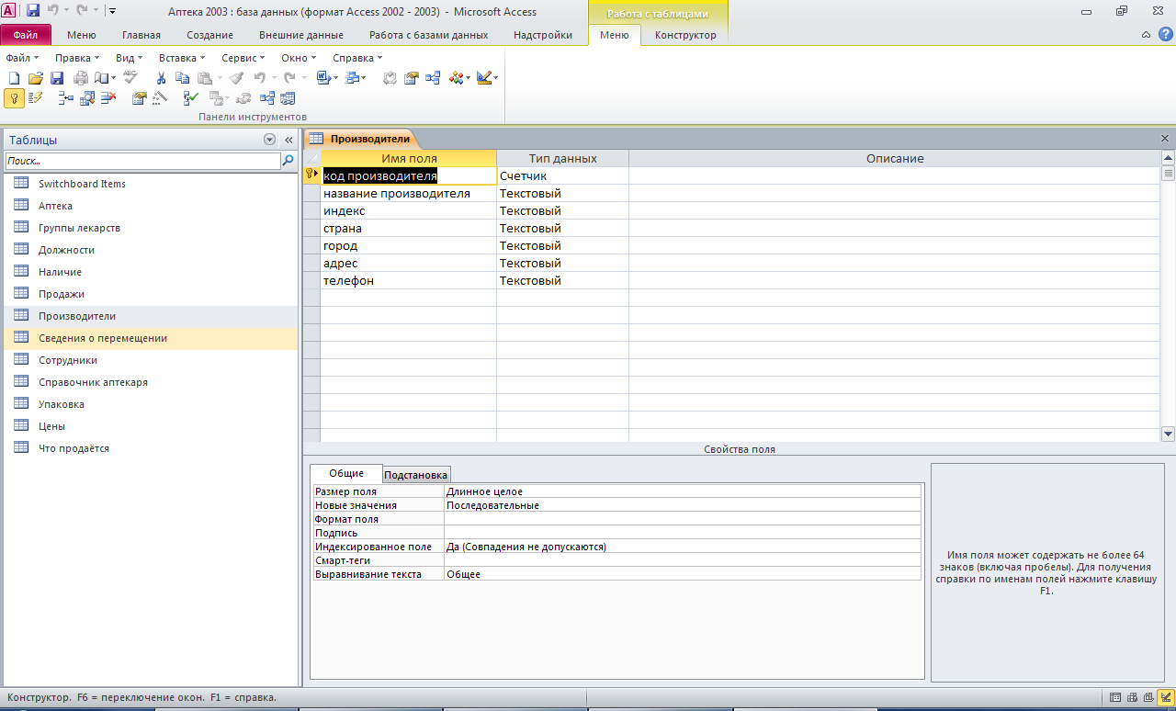
Структура таблицы «Сведения о перемещении»: номер записи, сотрудник, должность, дата приказа, номер приказа, основание, причина перевода, период с, по.
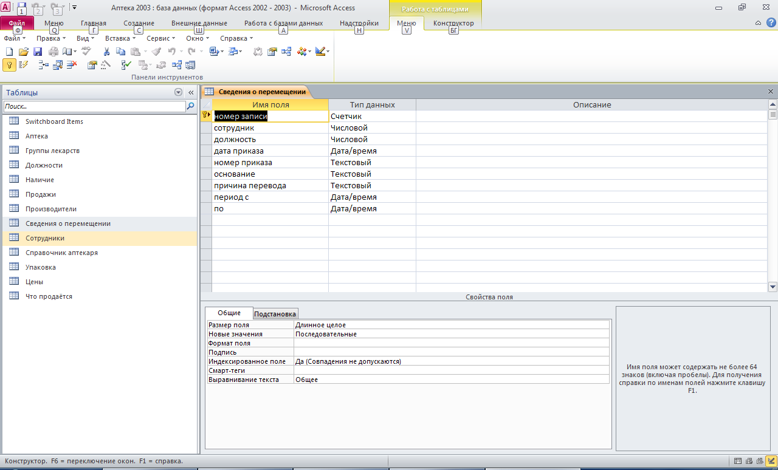
Структура таблицы «Сотрудники»: код сотрудника, фамилия, имя, отчество, адрес, дата рождения, должность, оклад, уволен.
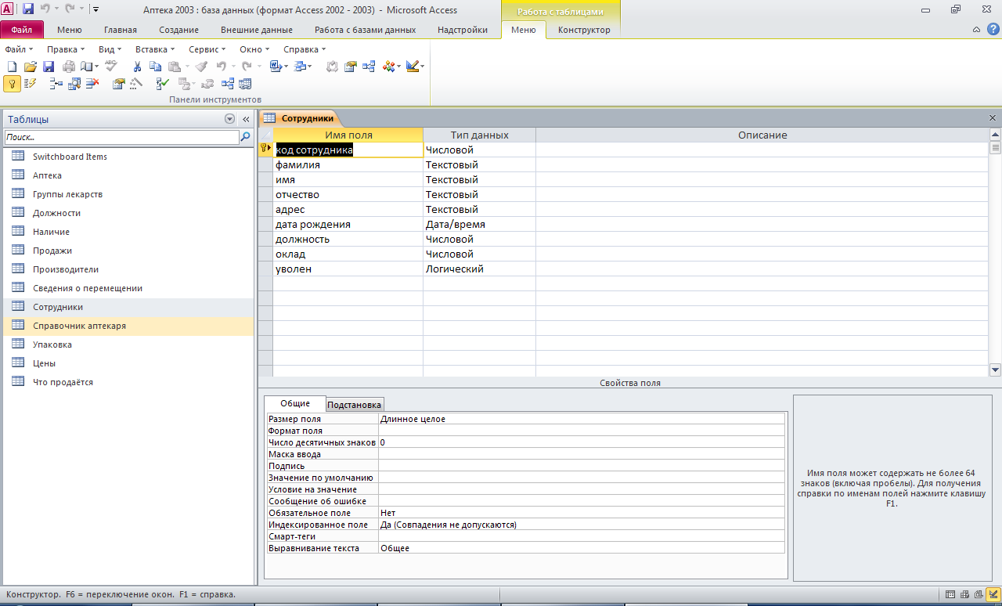
Структура таблицы «Справочник аптекаря»: код лекарственного средства, название, фармакотерапевтическая группа, показания к применению, противопоказания, инструкция, форма отпуска.
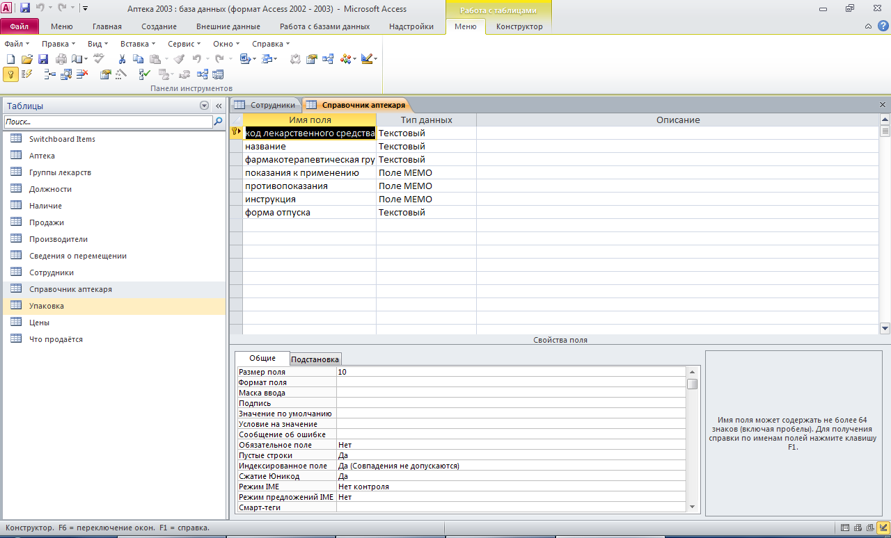
Структура таблицы «Упаковка»: форма упаковки.
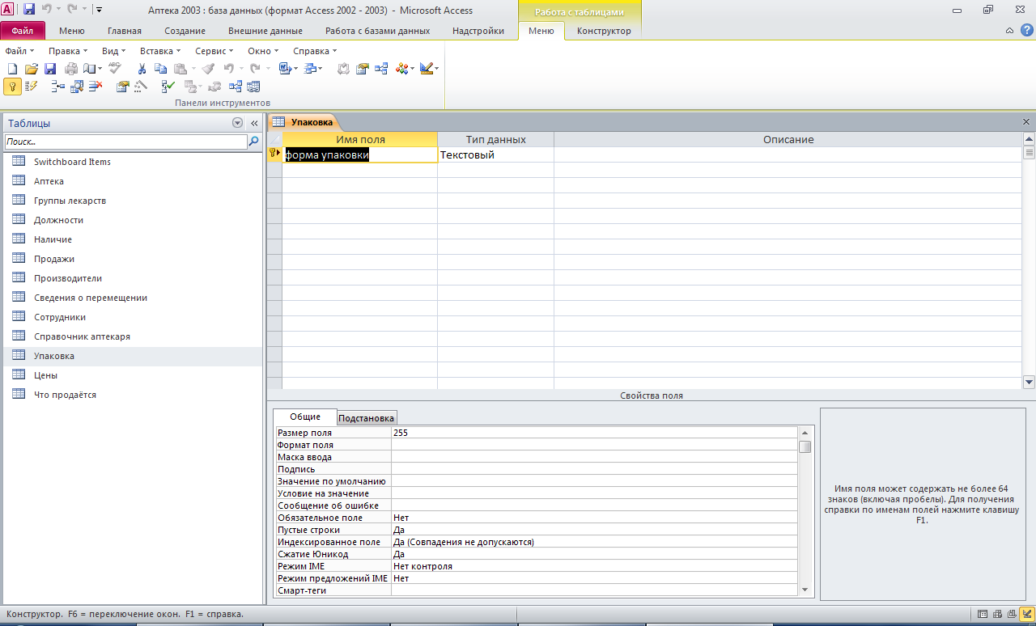
Структура таблицы «Цены»: код товара, код лекарственного средства, форма упаковки, производитель, цена закупки, цена реализации.
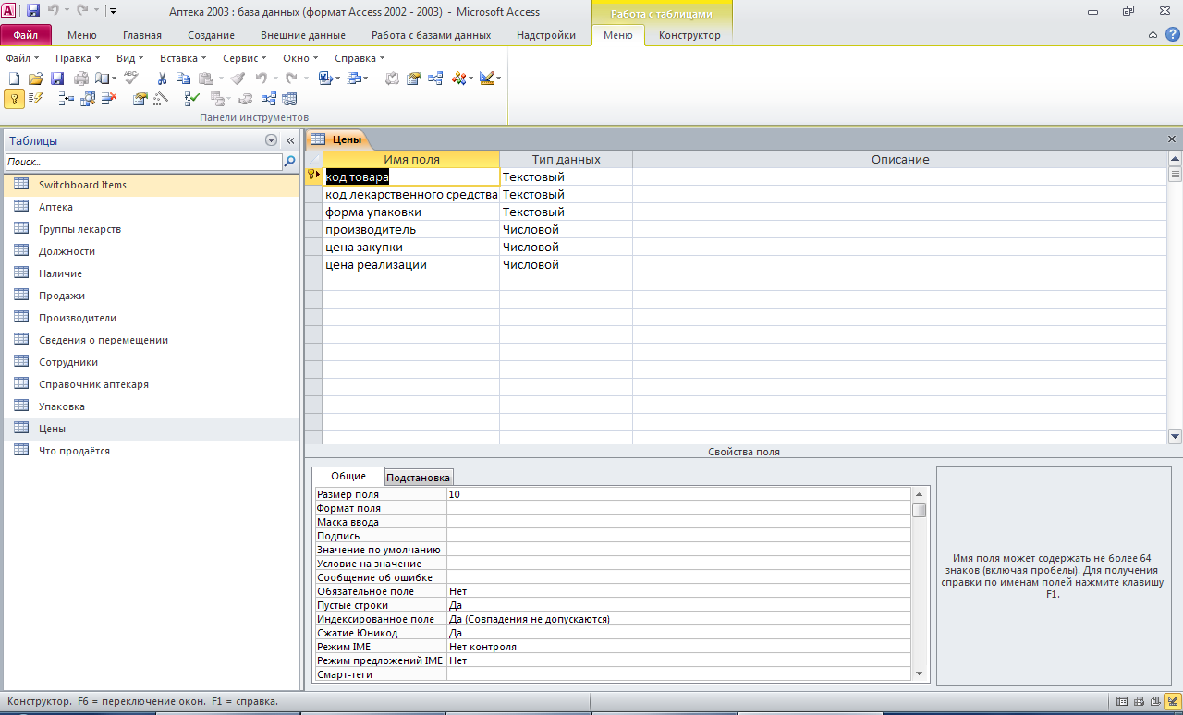
Структура таблицы «Что продаётся»: номер записи, код продажи, код товара, количество.
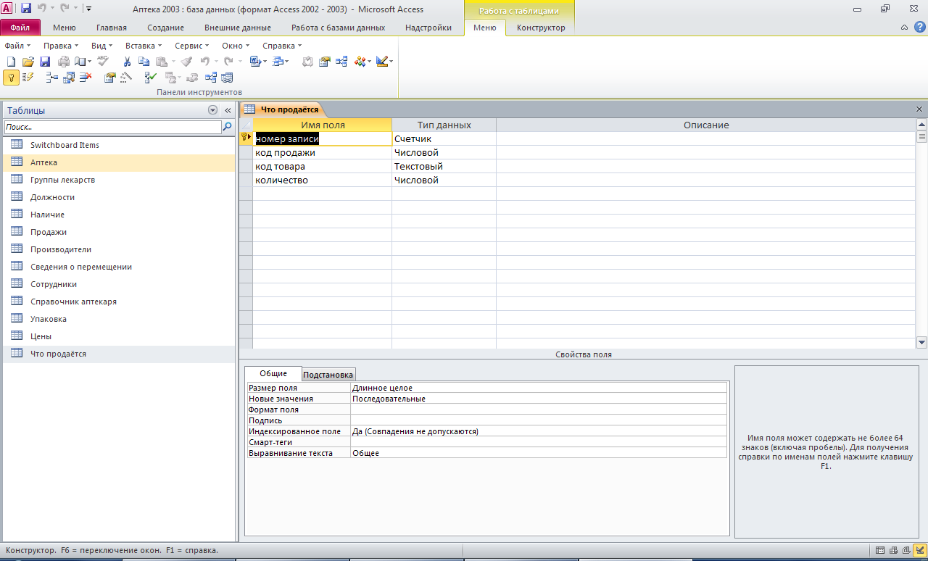
Формы и отчёты
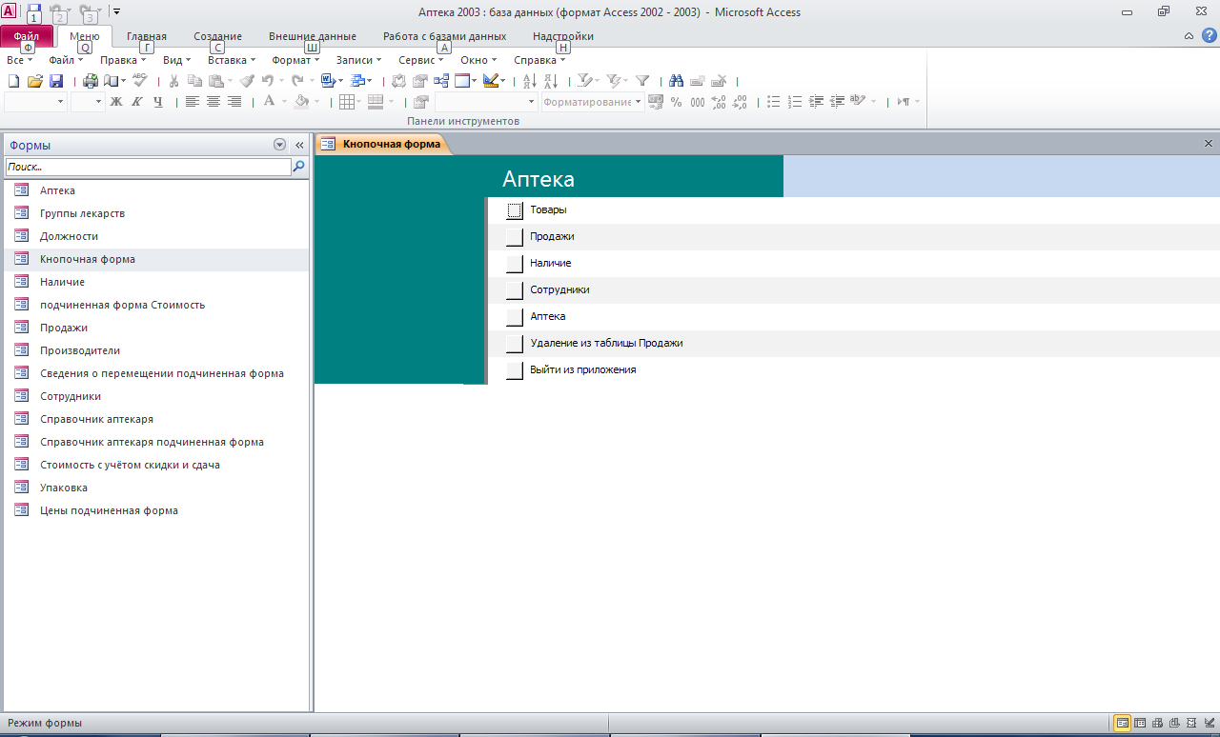
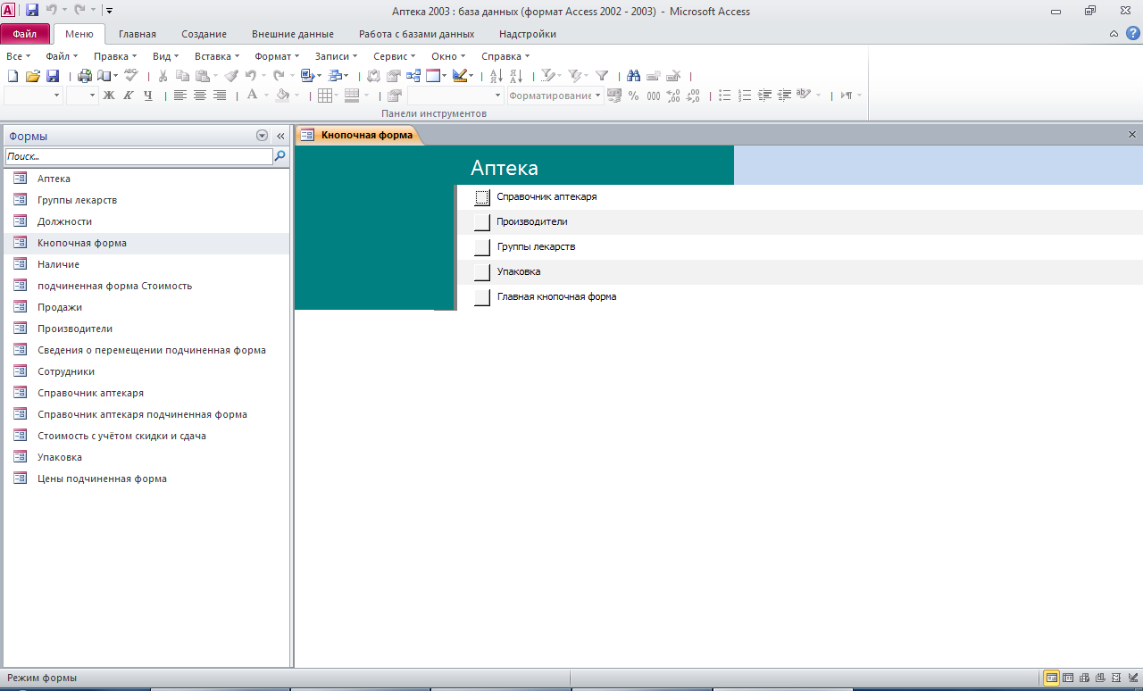
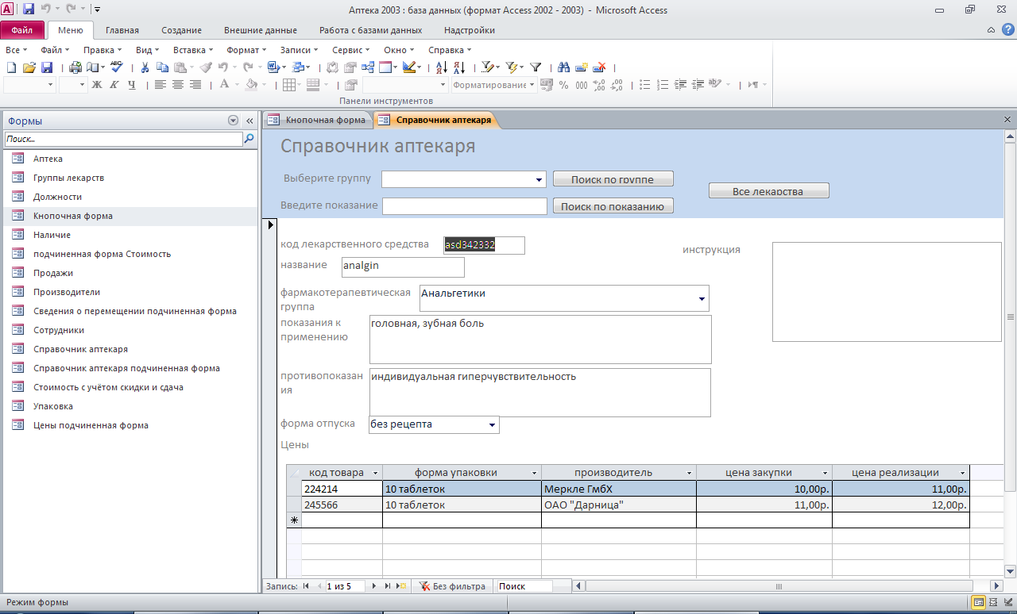
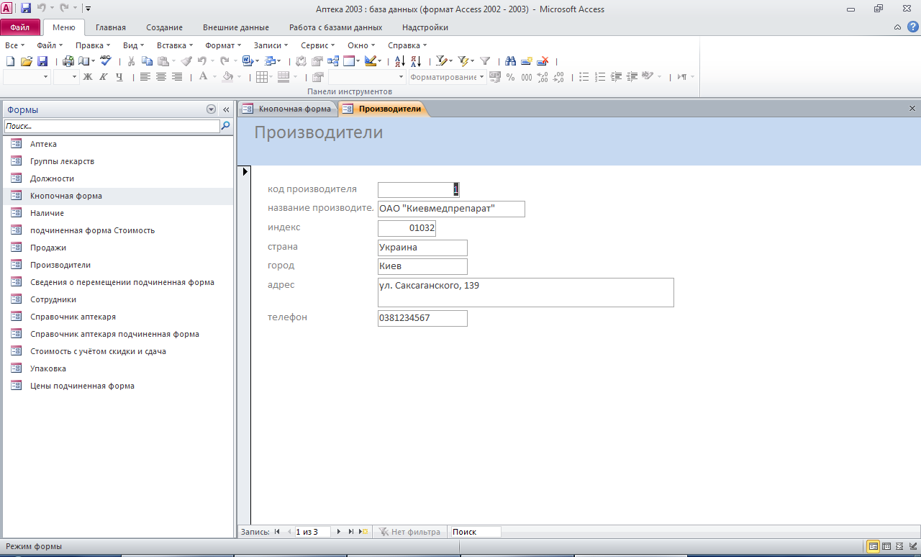
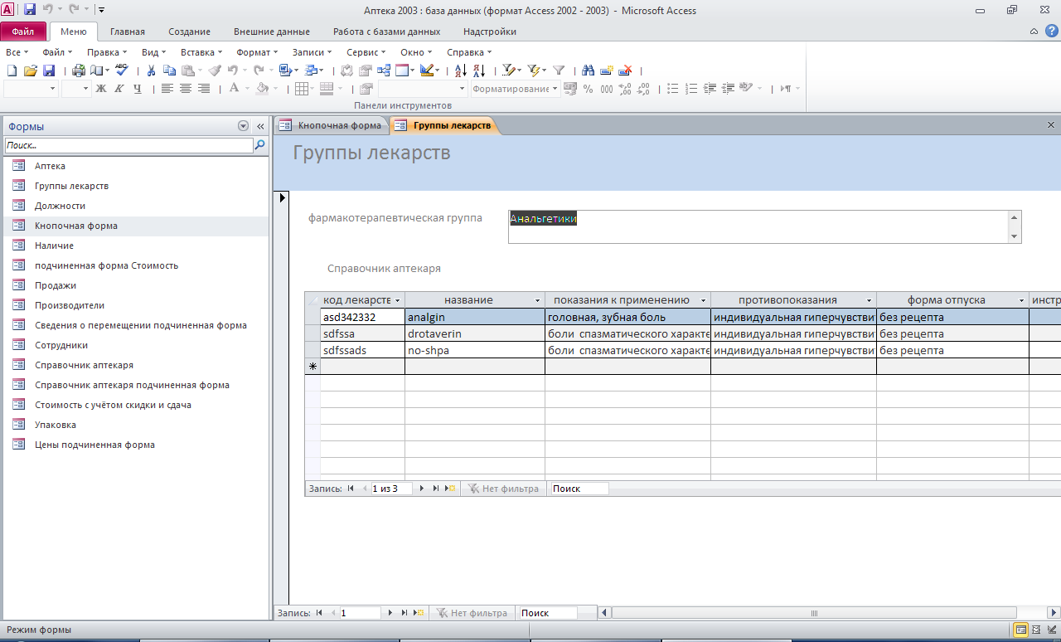
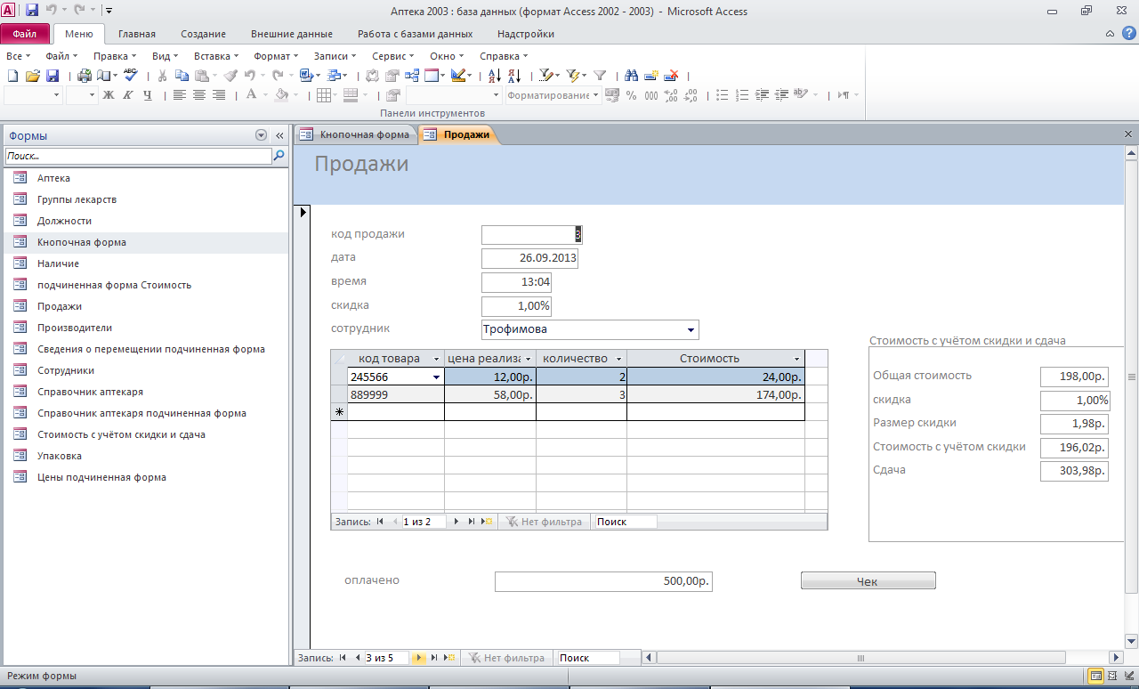
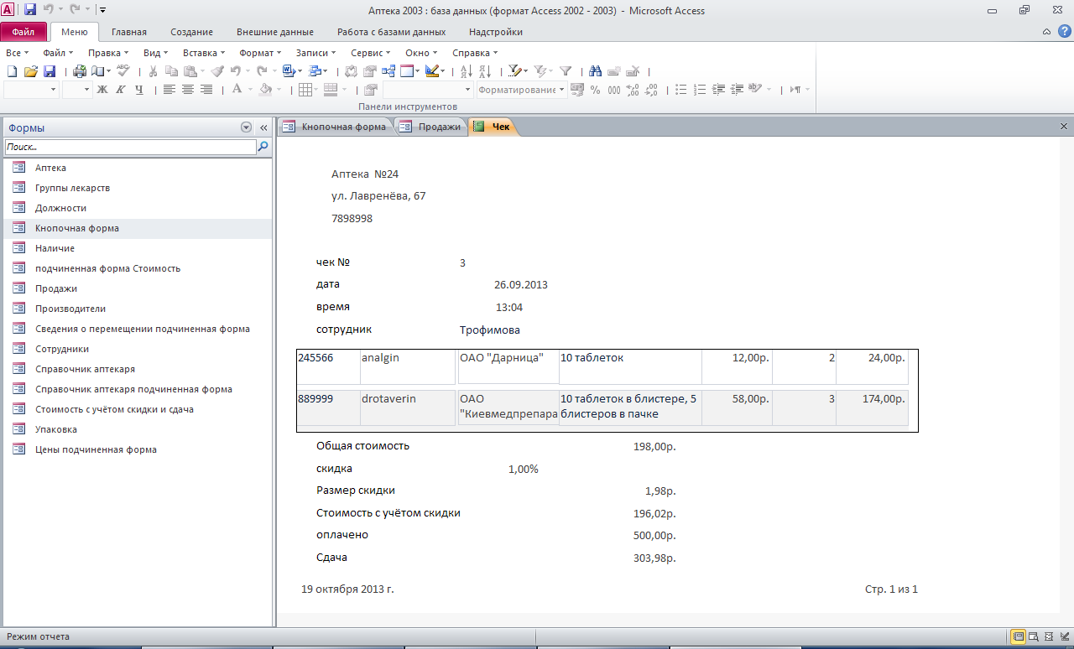
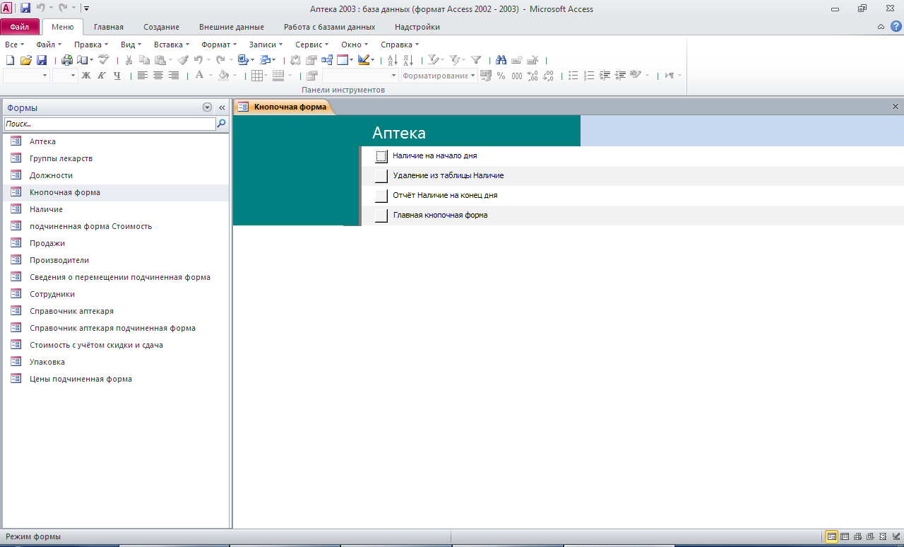
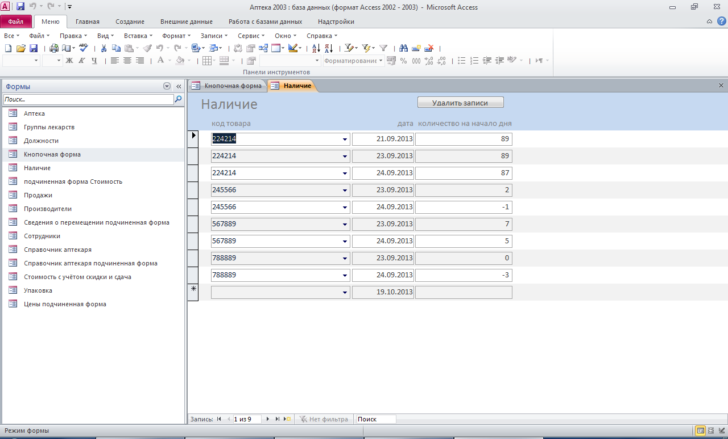
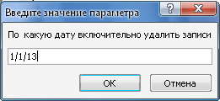

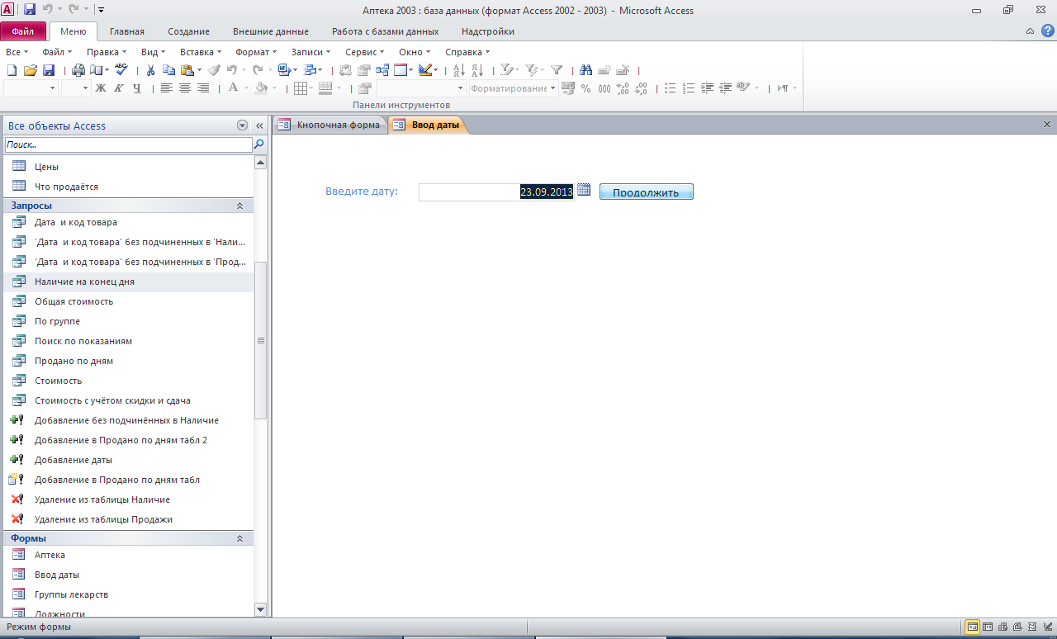
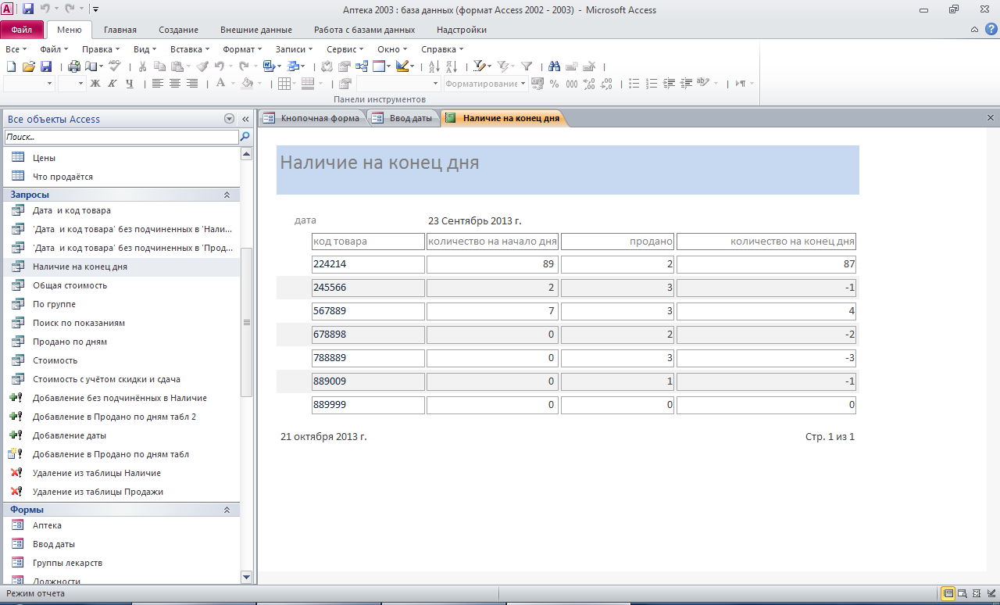
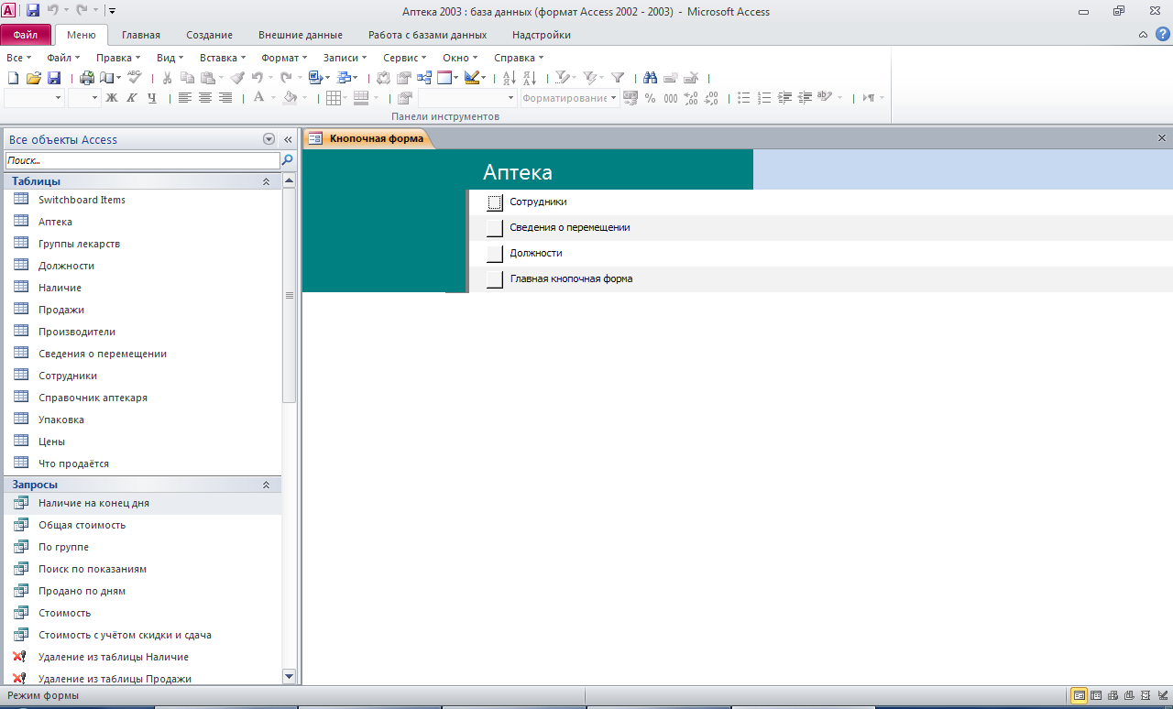
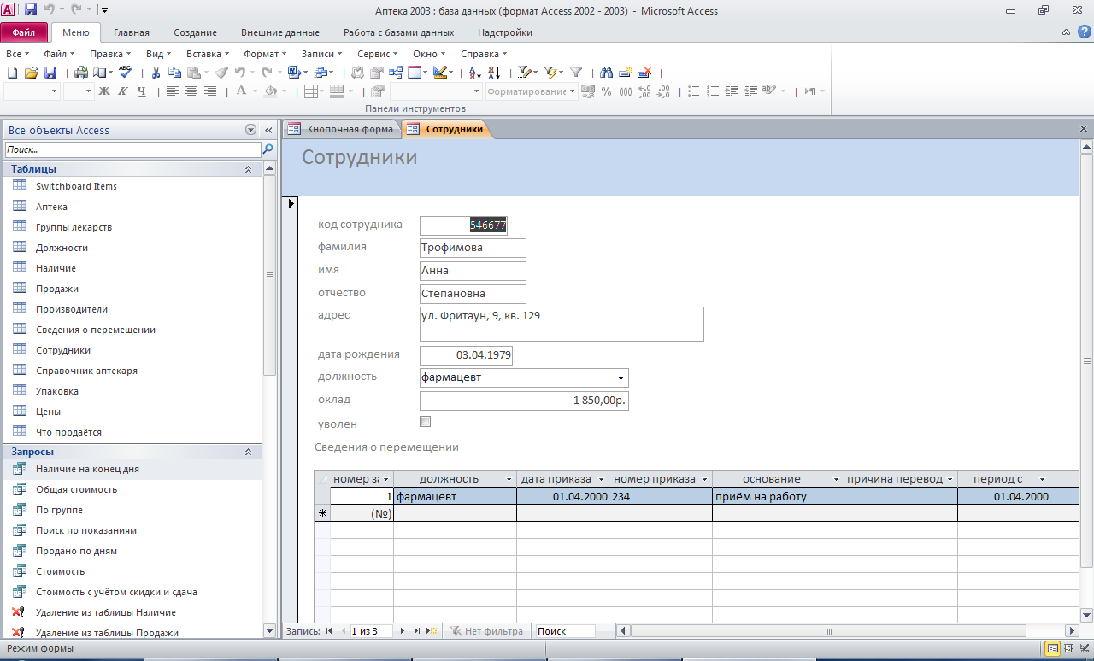
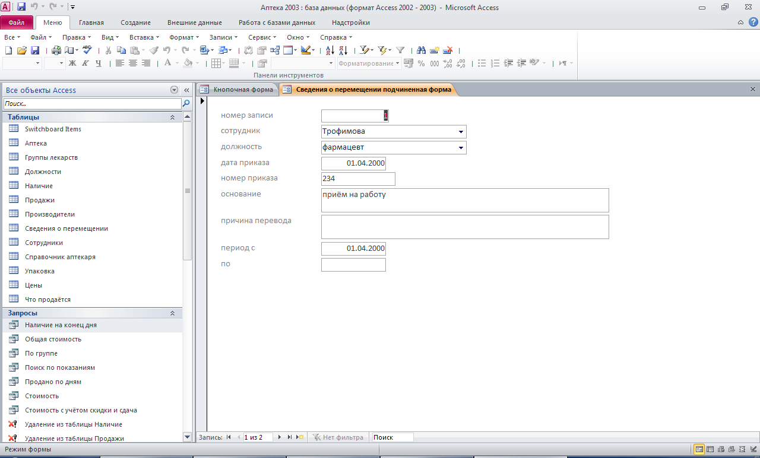
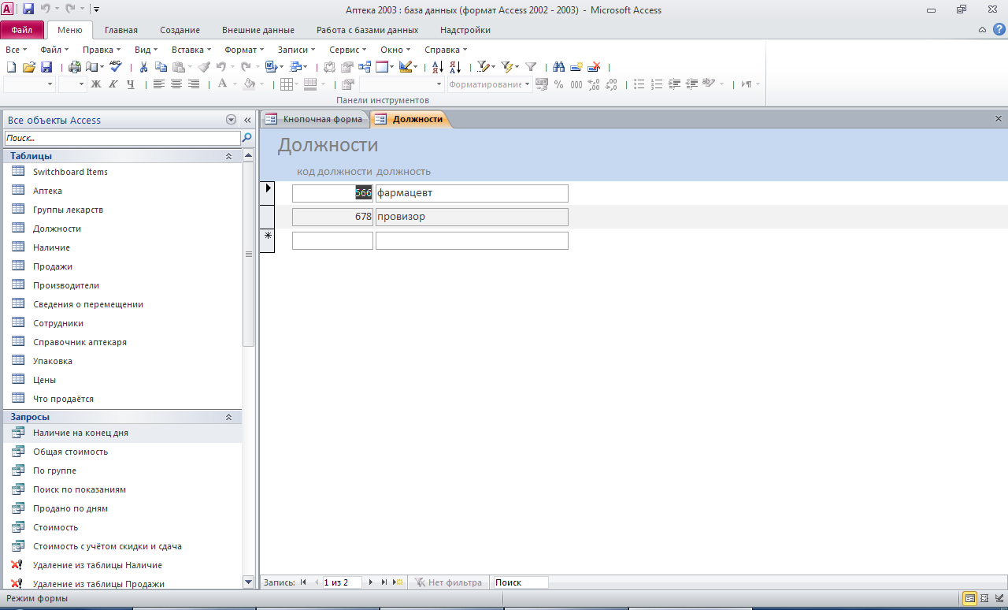
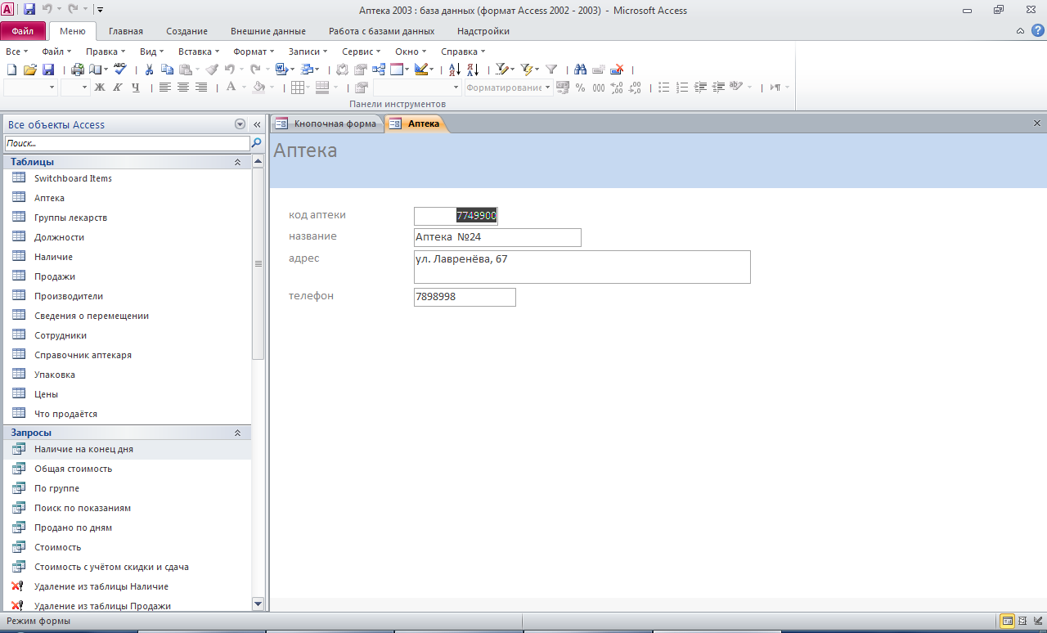
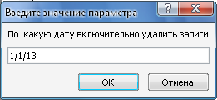
Запросы
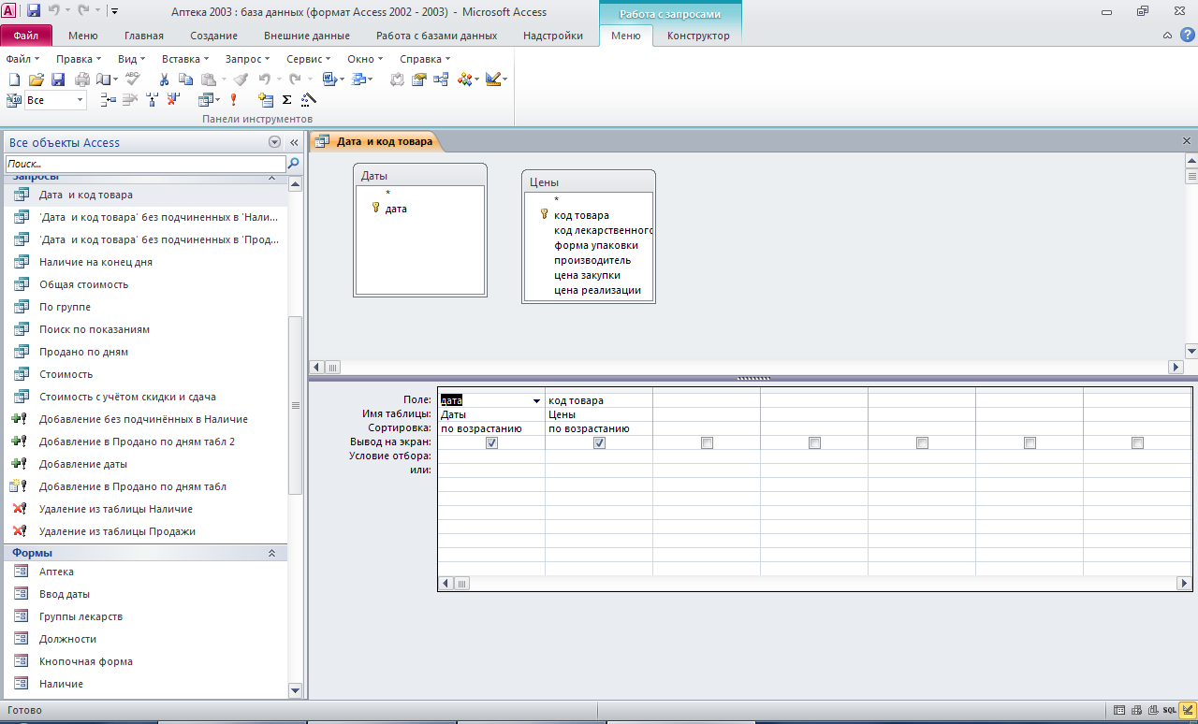
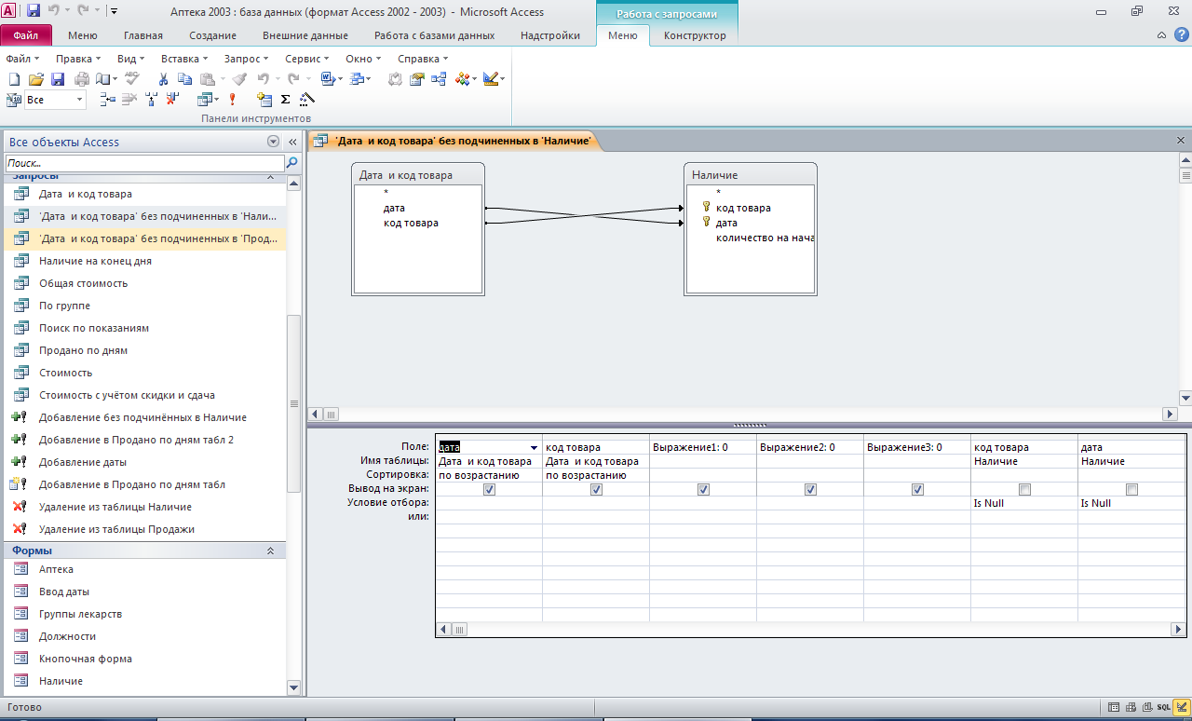
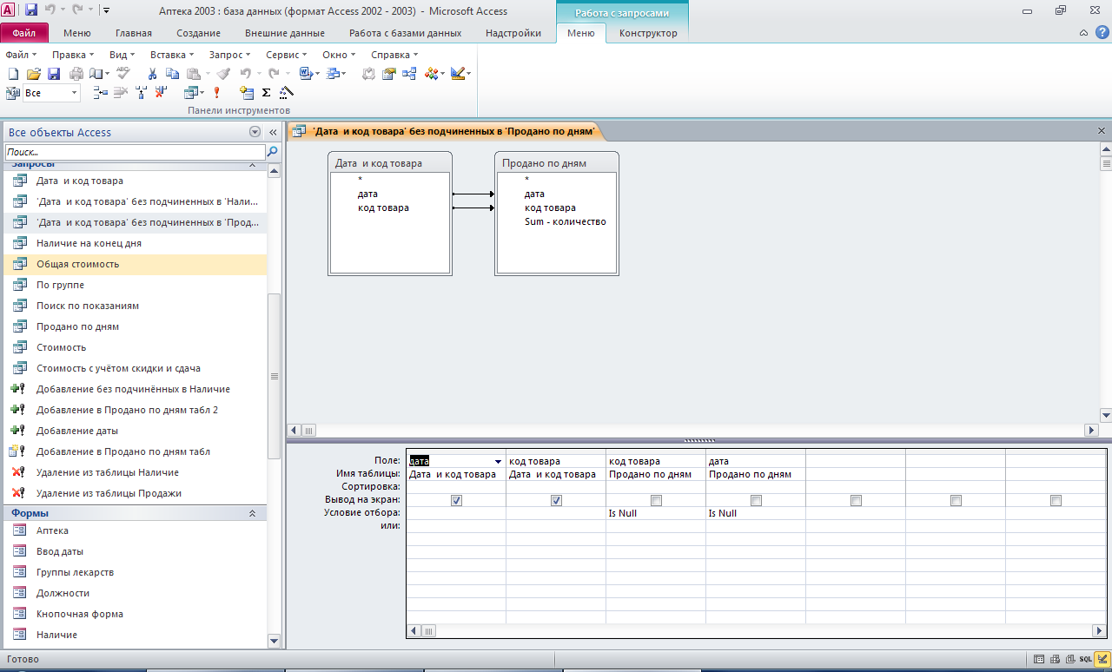
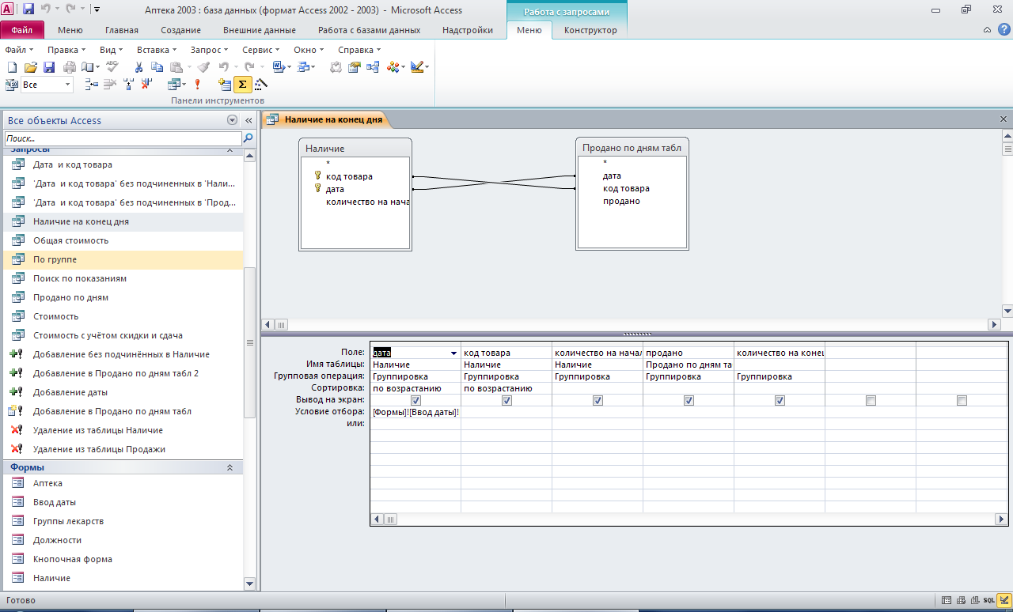
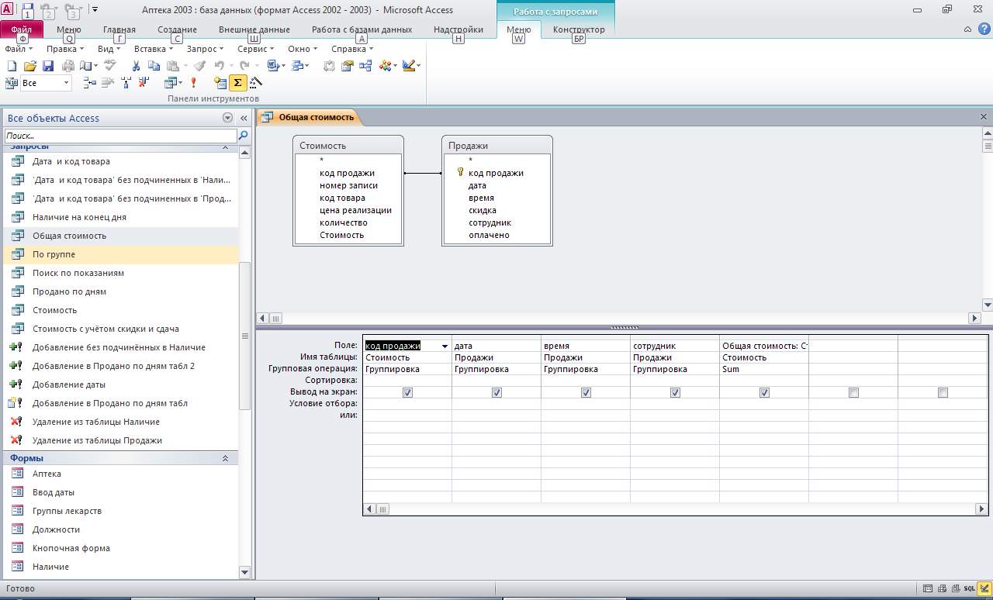
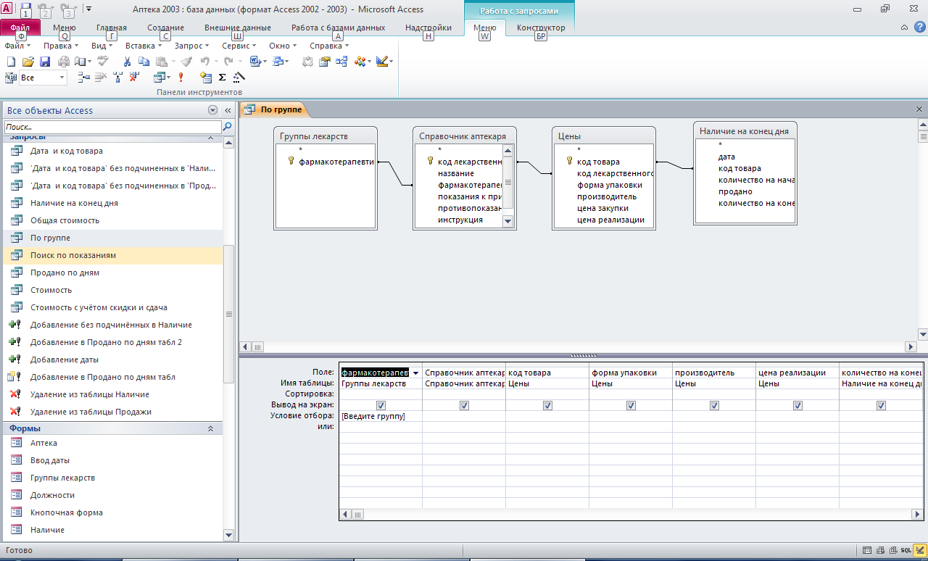
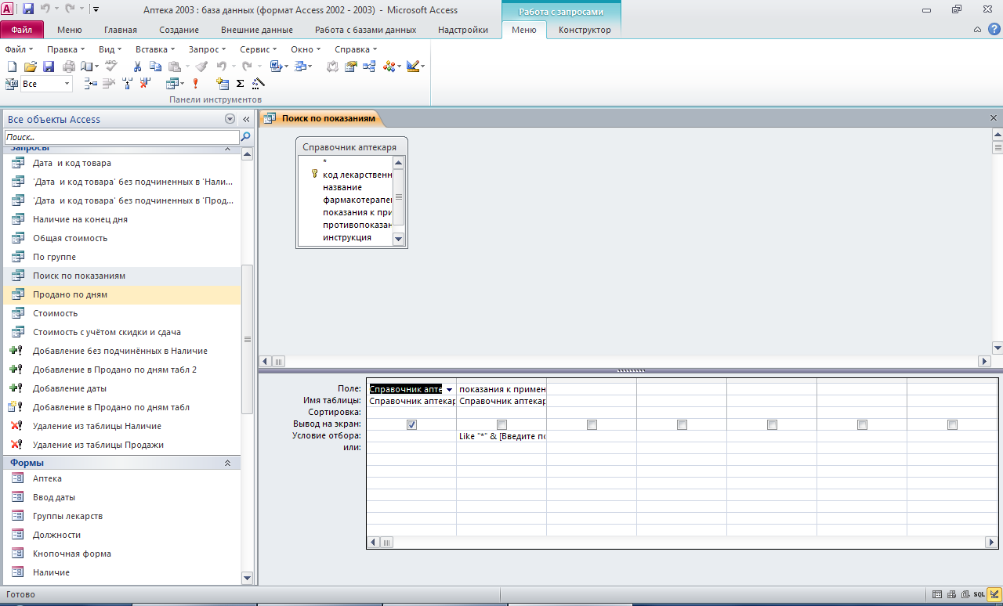
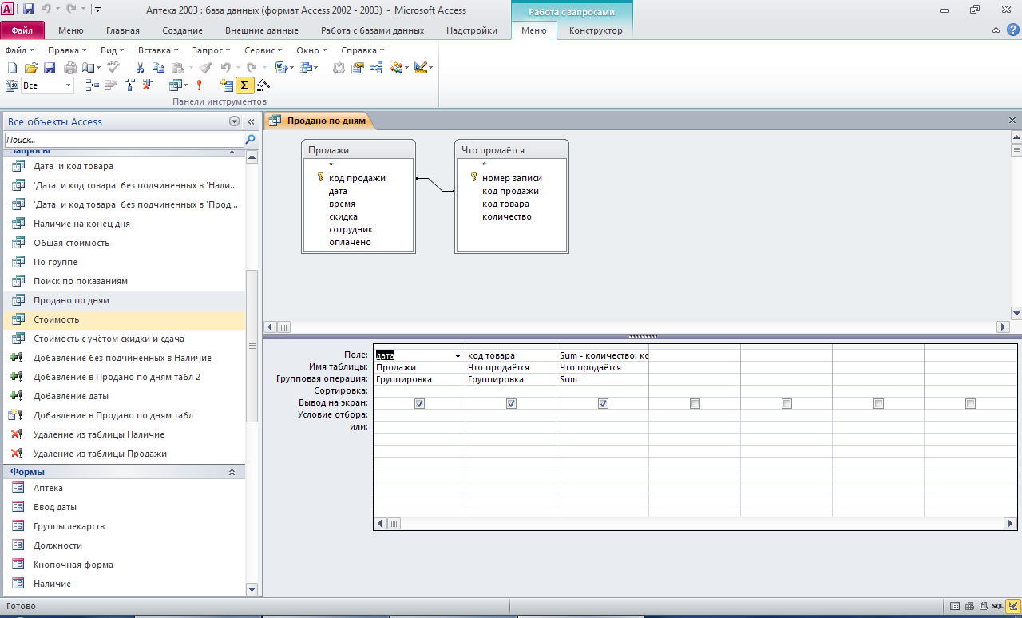
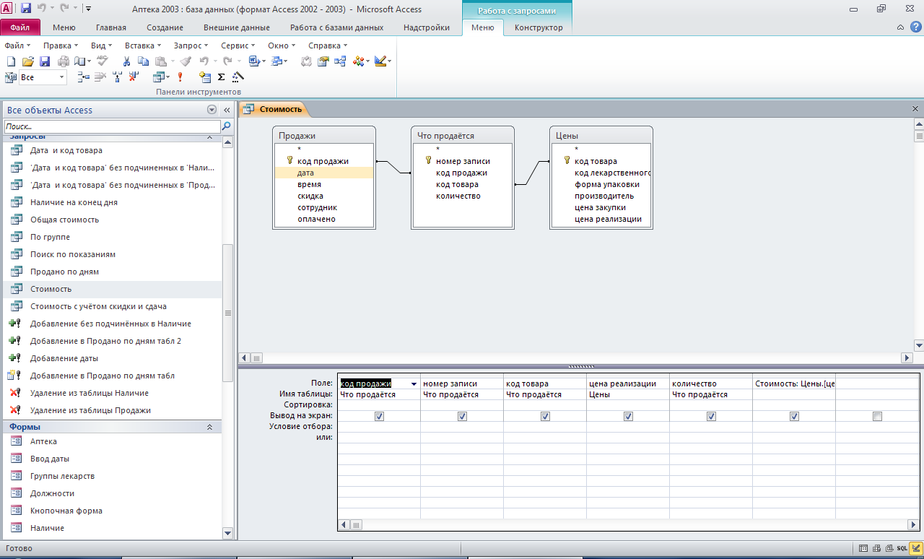
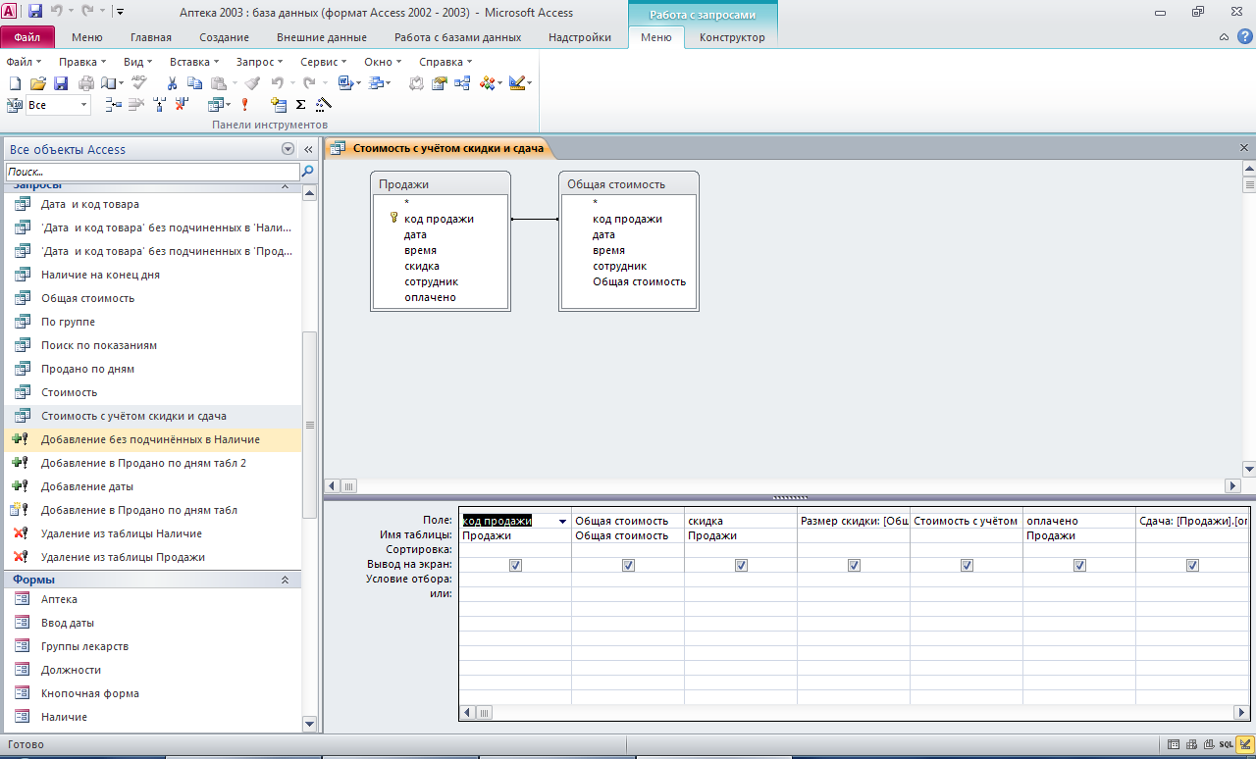
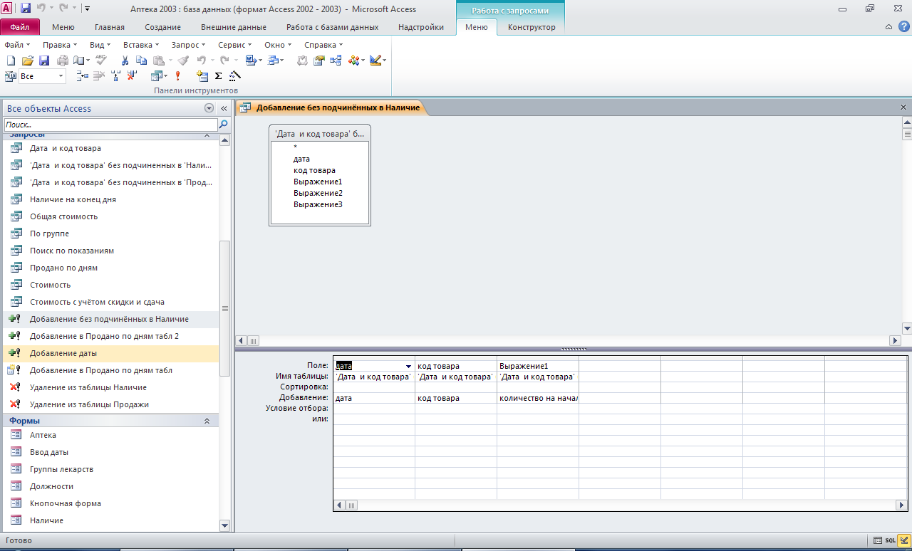
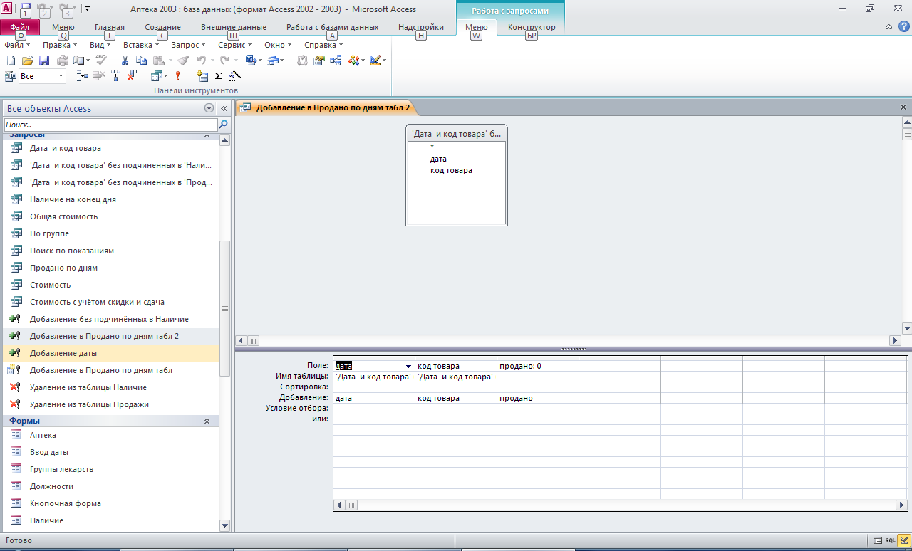
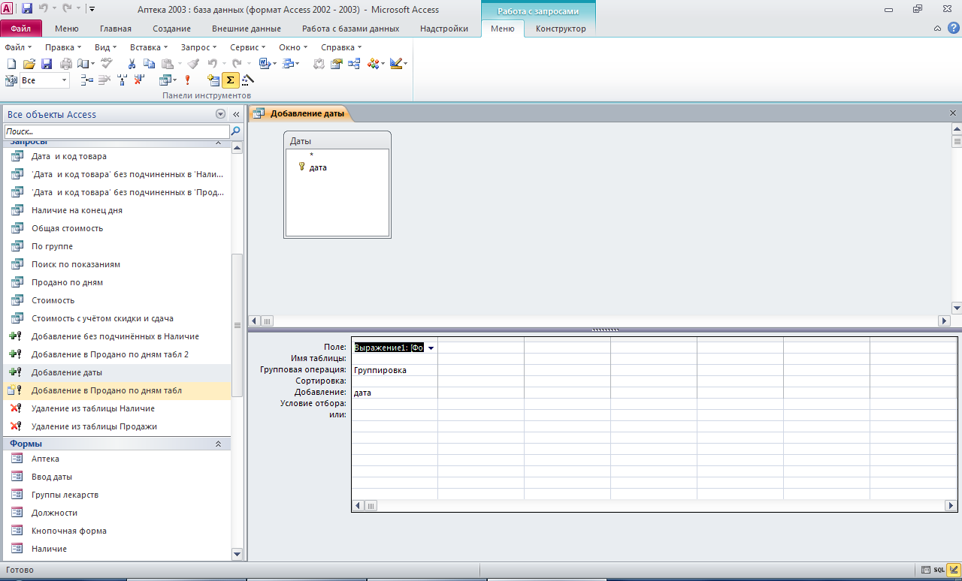
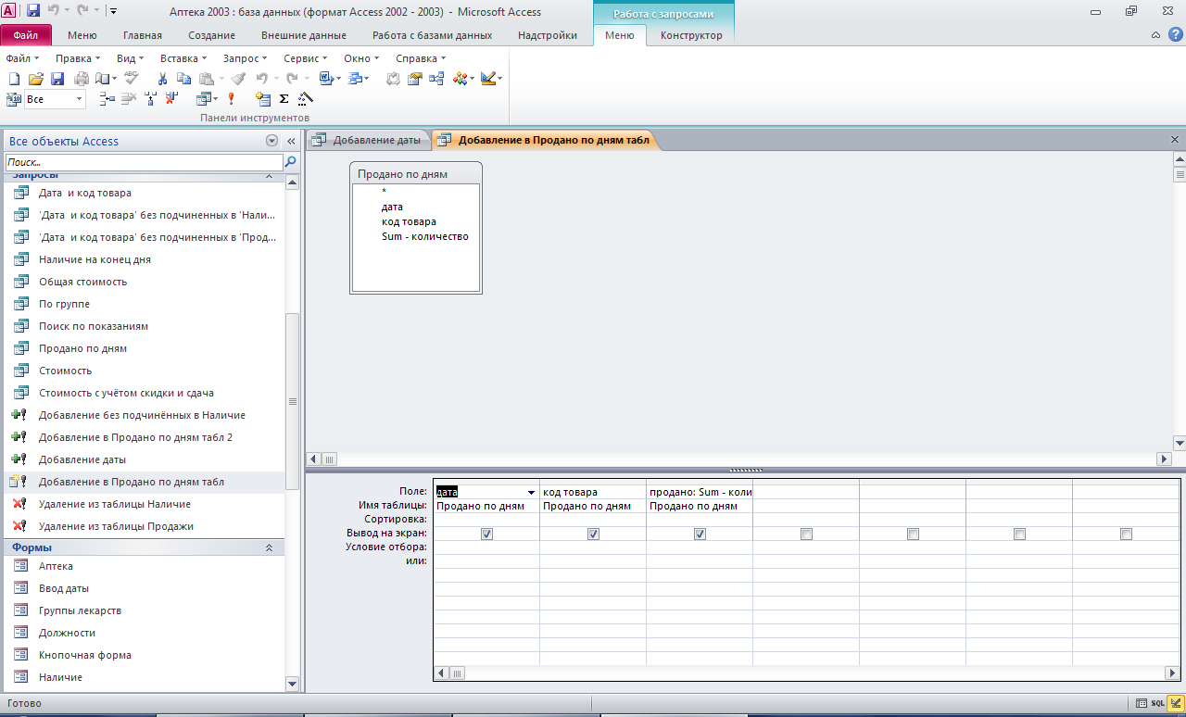
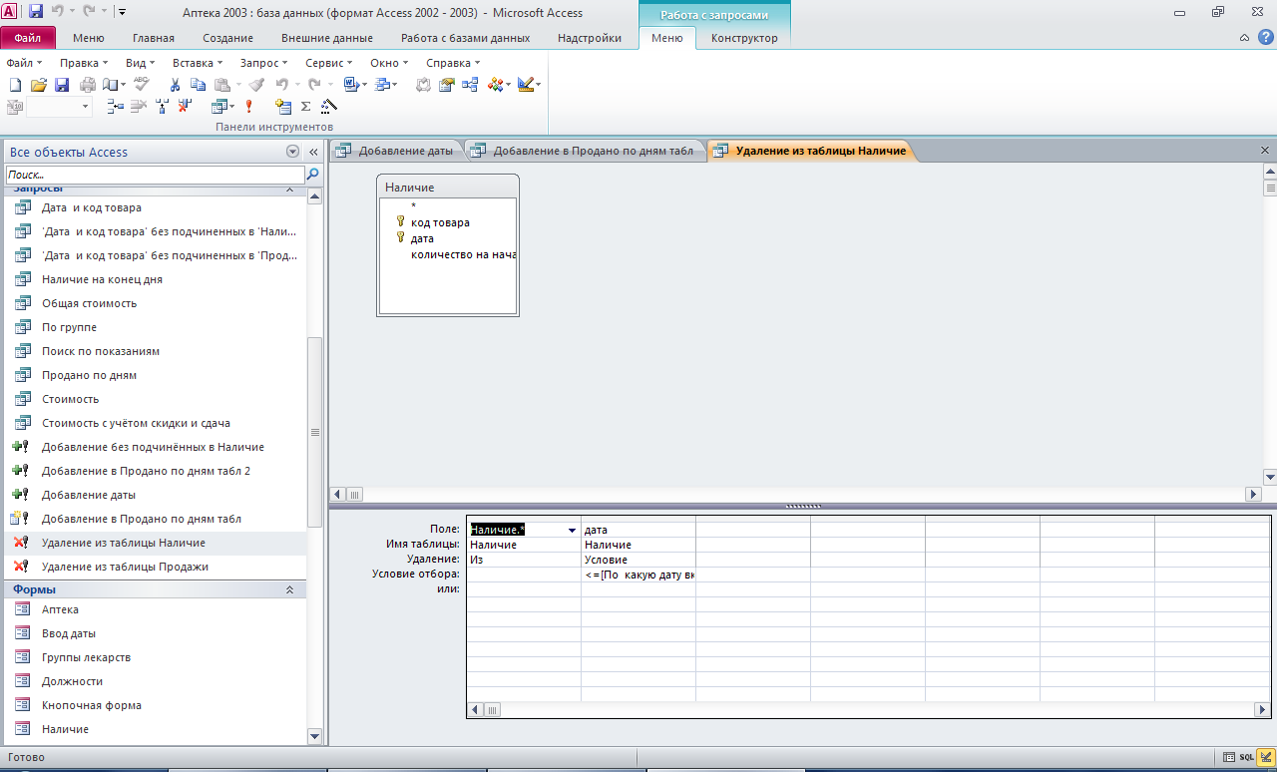
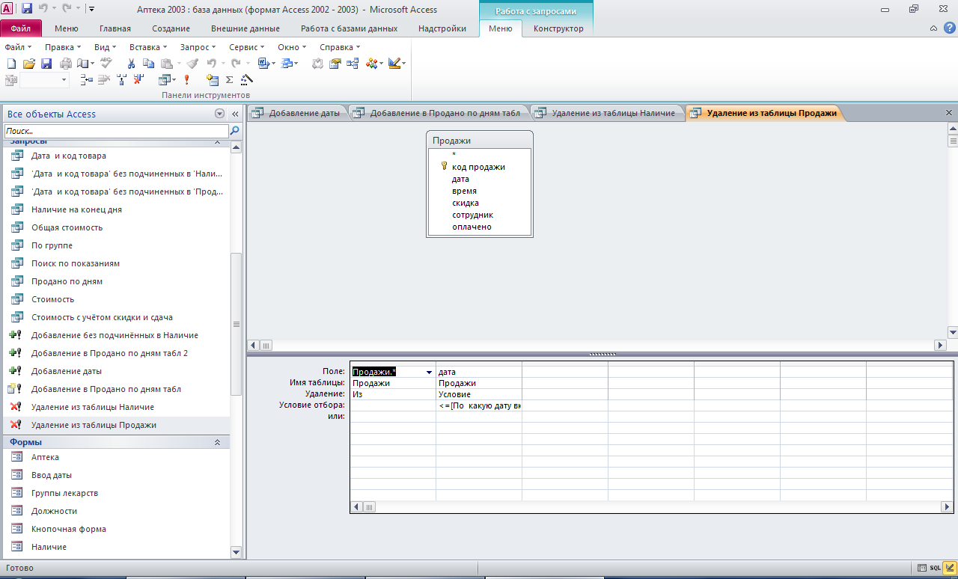
Макросы
